西城教育研修学院2017—2018学年度第一学期
小学第11周研修活动安排
（2017年 11月 6 日—2017年11月 10日）

西城区小学语文学科课程
“小学语文教师培养学生整体感知能力的策略研究”
“小学语文教师培养学生思维品质与表达能力的专题研修”
联合研修活动

活动主题：西城区小学阶段多学科贯通的教学实践研究
——走进“厂桥小学”语文学科学段衔接教学交流
活动时间：2017年11月9日（周四）下午13:50
活动地点：西城教育研修学院礼堂(西城区东新开胡同67号)
内容安排：
一、高红校长致词 5分钟
二、现场教学：
绘本阅读《水牛儿》 二年级 吴焕青 40分钟
课外阅读《小兵张嘎》 五年级 刘辰宇 40分钟
三、课例交流：
古诗阅读《送孟浩然之广陵》 四年级 贾晓敏 15分钟
四、教学汇报：
《学段衔接 “整体感知”与“作出评价”的研究》
谷利新 15分钟
五、研修员小结 10分钟

注：
本次活动是学科课程“小学语文教师培养学生整体感知能力的策略研究”和“小学语文教师培养学生思维品质与表达能力的专题研修”的联合研修活动，请报名参加这两个课程学习的教师按时参加活动，活动后及时参与网上活动评价。

小学语文新任教师研修活动
时间：2017年11月9日（周四）下午2:00
地点：黄城根小学中部(后光平胡同9号)
研究主题：小学语文板书的特点
具体内容：
1.专题讲座
《小学语文板书设计的特点及其作用的发挥》
主讲人：西城教育研修学院 李淑敏
2.板书设计案例介绍
图文并茂，动静结合，主副板书相得益彰
—— 《颐和园》板书设计
主讲人：西城五路通小学 周园静
备注：
请2017年9月新入职的西城（北区）小学语文新任教师，准时参加活动并签到。

小学数学学科课程研修活动
各小学：
小学数学学科定于2017年11月8日（周三）下午开展本学期两个学科课程的第二次研修活动，具体安排如下表：

课程名称 | 活动时间 | 活动地点 | 活动内容
课程编号600819  小学数学教学中培养儿童数学建模的研究（一） | 2017年11月8日（周三）  13：40 | 黄城根小学中部（后广平胡同）多功能厅 | 1.专题研究课两节  2.案例解读
请通知全体数学教师，根据自己所报的学科课程，按时到地点参加学科研修活动，并及时在网上作课程活动评价。
参加活动的教师携带加盖校章的通知入校，并配合学校各项管理安排。到达会场后找教研员签到。由于学校环境所限，不能停车，建议老师们乘坐公共交通工具或骑车前往。

小学数学学科课程——数学运算能力研修活动
本次研修活动为“小学数学课堂中培养数学运算能力的教学实践研究（一）”的第二次。形式为网络研修，具体安排及要求如下。
研修活动主题：在小学数学课堂中培养“数学运算”能力的教学策略研究
活动时间：2017年11月8日—2017年11月30日
活动地点：各校
活动形式：网络研修+课堂教学实践
网络研修资料内容：
本次研修活动，为老师们提供了以下研修活动资源。
1.研究课《11～20各数的认识》执教教师： 京师附小 彭磊
2.说课《乘法分配律》 说课教师：亚太实验学校 魏睿
3. 推荐学习文章
4. 数学运算能力培养教学策略分享交流
（1）运算教学中直观模型使用策略西城教育研修学院 文静
（2）算法多样化与学生运算能力的培养 力学小学 李黎
（3）推理与数学运算能力的培养京师附小 薛克君
参与网络研修活动方法及要求：
1.根据自己所教年级登录研修网小学数学相应年级学科主页，点击“活动”按钮，在列表中找到“小学数学课堂教学中培养数学运算能力的教学实践研究”标题，点击标题进入活动界面后，先点击“参加”按钮，然后开始学习。
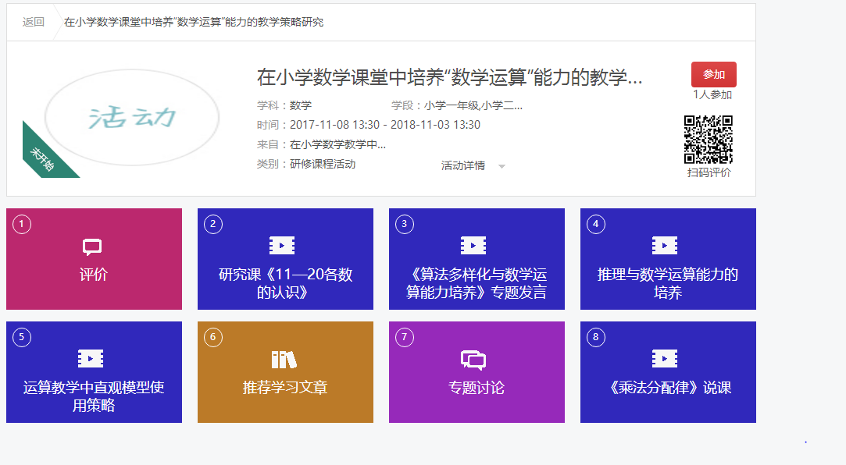

2.合理安排，保证在规定的活动时间内完成以上研修资料的学习。
3.结合本学期数的认识及数学运算教学，在“专题讨论”板块中开展教学研讨。
本次讨论的主题是：通过以上资料的学习，结合自己教学中的一个教学片段，谈一谈您是如何培养学生数学运算能力的。

提示：专题讨论的发言为参与本次网络研修活动的记录考勤依据，请老师们务必在自己发言的第一行注明学校和姓名。

请各校通知报名该课程的数学教师按要求参加本次学科研修活动

音 乐
课堂教学实践（三）
时间：2017-11-08 13:30
地点：厂桥小学本校多功能教室
活动形式：混合式学习
主讲人：马铮
主讲人职称：未评聘
主讲人单位：厂桥小学
主题：区级研究课（现场课）欣赏组研究课《月光下的凤尾竹》

小学劳技教研活动
时间：2017年11月10日（周五）13：30
地点：西城区教育研修学院北址307教室
内容: 录像研究课
- 以纸工为切入点的工具课教学-《剪刀及其使用方法》
（雷锋小学丁鑫鑫执教）
以木工为切入点的工具课教学-《华容道》
（小学劳技中心李红权执教）
- 课后评介及研讨
- 布置本学期劳技作品展评活动
参加人：请各校专、兼职劳技课教师参加
备注：请老师们准时出席，遵守会场秩序。

小学美术教师挖掘和利用学科生成性资源的研究（一）
活动主题： | 小学美术教师挖掘和利用学科生成性资源的研究（一） | 活动形式： | 混合式学习
活动日期： | 2017-11-08 14:00
活动地点： | 网上研修
主持人： | 唐颖
主讲人： | 周海宏中央音乐学院副院长教授
主题： | 全区活动——网上研修  专业讲座：艺术素养提升《走进音乐的世界》  推荐大家观看中央音乐学院副院长周海宏教授的讲座，虽然它是从音乐的角度分析如何欣赏经典音乐，但是更主要的是强调人的艺术素养如何形成，对于人发展的重要性，我们很容易找到它与美术教育的共鸣。讲座生动风趣对于不同文化阶层的人都要很好的指导意义，对于教师能够加强培养学生核心素养的责任感，对于家长能够理解如何按照孩子生长规律实施教育……总之，希望老师们能够耐心的观看，期待老师们的观后感。

心理研修
各小学参加四至六年级心理研修活动的老师：
定于11月9日（星期四）、10日（星期五）上午9:00—16:30在西城区教育研修学院南址报告厅（西四北五条甲一号）开展专题研修活动。（注：本次课程作为第四次研修活动，第五次研修活动将于11月30日举行，届时将另行通知）
1、活动内容：心理剧在学校心理辅导中的应用
2、授课教师：北京师范大学 聂振伟教授
3、注意事项：
（1）参加培训教师每人带4张A4纸，油画棒或蜡笔
（2）参加培训教师请勿穿裙子、高跟鞋
4、参加人员：
（1）兼职教研员、市区心理学科带头人、骨干教师
顺城街一：小姚颖、黄城根小学：刘伟、杨培荣、
育翔小学：李滨、李雪岩、刘亚宁、西师附小：陈东风、
实验二小涭水河分校：姜英、复外一小：张哲萍、
育民小学：陈海燕、展览路一小：王园园、西外附小：高立新
（2）报名参加本学期心理研修课程人员
序号 | 姓名 | 学校
1 | 姚颖 | 北京市西城区顺城街第一小学
2 | 张福荣 | 北京市西城区黄城根小学
3 | 姚静薇 | 北京市西城区黄城根小学
4 | 孙宁 | 北京市西城区黄城根小学
5 | 杨培荣 | 北京市西城区黄城根小学
6 | 刘伟 | 北京市西城区黄城根小学
7 | 姬维琦 | 北京市西城区厂桥小学
8 | 岳悦 | 北京市西城区鸦儿胡同小学
9 | 朱敏洁 | 北京市西城区五路通小学
10 | 胡东华 | 北京市西城区五路通小学
11 | 李雪岩 | 北京市西城区育翔小学
12 | 李滨 | 北京市西城区育翔小学
13 | 黄璐瑶 | 北京市西城区育翔小学
14 | 王依宁 | 北京市西城区育翔小学
15 | 郑男 | 北京市西城区育翔小学
16 | 王萍 | 北京市西城区师范学校附属小学
17 | 郑植 | 北京市西城区志成小学
18 | 袁燕君 | 北京市西城区志成小学
19 | 杨飒 | 北京师范大学京师附小
20 | 赵峥 | 北京市西城区宏庙小学
21 | 张红 | 北京市西城区华嘉小学
22 | 方玲 | 北京市西城区西单小学
23 | 陈红梅 | 北京市西城区奋斗小学
24 | 王彦 | 北京市西城区奋斗小学
25 | 董晓杰 | 北京市西城区奋斗小学
26 | 王俊杰 | 北京市西城区奋斗小学
27 | 张煜晨 | 北京市西城区奋斗小学
28 | 李扬 | 北京市西城区奋斗小学
29 | 陶思路 | 北京第二实验小学
30 | 那敏 | 北京第二实验小学
31 | 路丽莉 | 北京第二实验小学涭水河分校
32 | 姜英 | 北京第二实验小学涭水河分校
33 | 石羊 | 北京市西城区三里河第三小学
34 | 黄菁莉 | 北京市西城区三里河第三小学
35 | 曹玥 | 北京市西城区中古友谊小学
36 | 张哲萍 | 北京市西城区复兴门外第一小学
37 | 陈海燕 | 北京市西城区育民小学
38 | 陈群 | 北京市西城区育民小学
39 | 王美娟 | 北京第二实验小学白云路分校
40 | 李卓霖 | 北京市西城区展览路第一小学
41 | 王园园 | 北京市西城区展览路第一小学
42 | 朱岩 | 北京建筑大学附属小学
43 | 叶园 | 北京市西城区北礼士路第一小学
44 | 高立新 | 北京市西城区北礼士路第一小学

请学校相关领导协助以上教师安排好学校工作，准时参加培训。
感谢学校对培训工作的大力支持！
心理研修
各小学参加一至三年级心理研修活动的老师：
定于11月9日（星期四）、10日（星期五）上午9:00—16:30在西城区教育研修学院南址报告厅（西四北五条甲一号）开展专题研修活动（注：本次课程作为第四次研修活动）。
1、活动内容：心理剧在学校心理辅导中的应用
2、授课教师：北京师范大学 聂振伟教授
3、注意事项：
（1）参加培训教师每人带4张A4纸，油画棒或蜡笔
（2）参加培训教师请勿穿裙子、高跟鞋
4、参加人员：
（1）兼职教研员、市区心理学科带头人、骨干教师
顺城街一：小姚颖、黄城根小学：刘伟、杨培荣、
育翔小学：李滨、李雪岩、刘亚宁、西师附小：陈东风、
实验二小涭水河分校：姜英、复外一小：张哲萍、
育民小学：陈海燕、展览路一小：王园园、西外附小：高立新
（2）报名参加本学期心理研修课程人员
序号 | 姓名 | 学校
1 | 宋玉娟 | 北京市西城区北长街小学
2 | 姚颖 | 北京市西城区顺城街第一小学
3 | 吴晓颖 | 北京市西城区黄城根小学
4 | 孙宁 | 北京市西城区黄城根小学
5 | 杨培荣 | 北京市西城区黄城根小学
6 | 刘伟 | 北京市西城区黄城根小学
7 | 关巧玲 | 北京市西城区西什库小学
8 | 岳悦 | 北京市西城区鸦儿胡同小学
9 | 刘亚宁 | 北京市西城区育翔小学
10 | 郭蕾 | 北京市西城区育翔小学
11 | 黄璐瑶 | 北京市西城区育翔小学
12 | 王冠 | 北京市西城区育翔小学
13 | 关靖 | 北京市三帆中学附属小学
14 | 王萍 | 北京市西城区师范学校附属小学
15 | 陈东风 | 北京市西城区师范学校附属小学
16 | 郑植 | 北京市西城区志成小学
17 | 袁燕君 | 北京市西城区志成小学
18 | 杨飒 | 北京师范大学京师附小
19 | 赵峥 | 北京市西城区宏庙小学
20 | 张红 | 北京市西城区华嘉小学
21 | 陈红梅 | 北京市西城区奋斗小学
22 | 王彦 | 北京市西城区奋斗小学
23 | 王俊杰 | 北京市西城区奋斗小学
24 | 张煜晨 | 北京市西城区奋斗小学
25 | 韩伟 | 北京第二实验小学
26 | 刘黛 | 北京第二实验小学
27 | 慈建芳 | 北京第二实验小学
28 | 王楠 | 北京第二实验小学
29 | 姜茜 | 北京第二实验小学
30 | 路丽莉 | 北京第二实验小学涭水河分校
31 | 姜英 | 北京第二实验小学涭水河分校
32 | 左安琪 | 北京市西城区三里河第三小学
33 | 黄菁莉 | 北京市西城区三里河第三小学
34 | 曹玥 | 北京市西城区中古友谊小学
35 | 董姣 | 北京市西城区中古友谊小学
36 | 陈海燕 | 北京市西城区育民小学
37 | 陈群 | 北京市西城区育民小学
38 | 孙颖 | 北京市西城区阜成门外第一小学
39 | 李卓霖 | 北京市西城区展览路第一小学
40 | 朱岩 | 北京建筑大学附属小学
41 | 叶园 | 北京市西城区北礼士路第一小学
42 | 尹引 | 北京启喑实验学校
43 | 王小宇 | 北京启喑实验学校
44 | 单丹 | 北京市西城区黄城根小学

